阳江滨海新区（阳江高新区）安徽德信环保
科技有限公司公司“4·27”一般高处坠落
事故调查报告
阳江滨海新区（阳江高新区）管委会事故调查组
2024年7月26日

目录
一、 事故基本情况 2
（一） 事故发生单位及相关单位概况 2
（二） 相关单位合作关系及管理情况 4
（三） 事故发生经过 7
（四） 事故现场情况 7
（五） 人员伤亡和直接经济损失情况 10
二、 事故应急处置及评估情况 10
（一） 事故信息报送及响应情况 10
（二） 事故现场应急处置情况 10
（三） 善后处置情况 11
（四） 事故应急处置评估 11
三、 事故直接原因分析 11
（一） 屋面的檩条生锈残旧 12
（二） 未正确安装和使用高处防坠用品 12
四、 有关责任单位存在的主要问题 13
（一） 德信公司未建立健全全员安全生产责任制和安全生产规章制度 13
（二） 德信公司安全教育培训制度不健全，教育培训不到位 14
（三） 德信公司未提供符合国家标准的高处作业安全防护用品 14
五、 地方党委政府以及监管部门履职情况 15
六、 对有关责任人员和责任单位的处理意见 19
（一） 因在事故中死亡不予追究责任人员（1人） 19
（二） 建议给予行政处罚的单位（1个） 19
（三） 建议给予行政处罚的人员（2人） 19
（四） 其他处理意见 20
七、 事故整改和防范措施 21
（一） 举一反三，强化企业主体责任的落实 21
（二） 痛定思痛，全面梳理外包项目的安全问题 22
（三） 化解重大安全风险，全面开展安全生产大检查 23
八、附件 23

阳江滨海新区（阳江高新区）安徽德信环保
科技有限公司“4·27”一般高处坠落事故
调查报告

2024年4月27日，阳江滨海新区（阳江高新区）发生一起高处坠落事故，造成1名工人死亡。当天上午8时40分许，安徽德信环保科技有限公司1名员工在阳江翌川金属科技有限公司熔炼车间厂房棚顶更换彩钢瓦作业过程中，从棚顶坠落到6楼平台受伤，送医院抢救后无效死亡（以下简称“4·27”高处坠落事故）。
事故发生后，阳江滨海新区（阳江高新区）党工委、管委会主要领导高度重视，就事故处置和调查工作作出指示，要求妥善做好善后处置工作，迅速查明事故原因，吸取事故教训，进行全面排查整治，杜绝类似事故发生。依据《中华人民共和国安全生产法》《生产安全事故报告和调查处理条例》（国务院令第493号）的规定，并根据《阳江市人民政府办公室关于委托阳江滨海新区（阳江高新区）管委会组织开展“4·27”一般高处坠落事故调查工作的通知》（阳府办函〔2024〕41号）和《阳江市安全生产委员会办公室关于对阳江滨海新区（阳江高新区）“4·27”一般高处坠落事故调查处理工作挂牌督办的函》（阳安办函〔2024〕36号）的要求，阳江滨海新区（阳江高新区）管委会成立由区党工委委员、管委会副主任阮晓峰为组长，区应急管理局、区党政办、市公安高新分局、区纪委、区总工会、区综合执法局等单位有关人员组成的事故调查组全面开展调查工作。
事故调查组坚持“四不放过”和“科学严谨、依法依规、实事求是、注重实效”的原则，通过现场勘验、调查取证和综合分析，查清了事故原因，查明了事故性质和责任，评估了应急处置工作，总结了事故教训，提出了整改措施，并对事故责任单位的人员提出了处理建议。
调查认定：阳江滨海新区（阳江高新区）“4·27”高处坠落事故是一起因作业人员未落实高处防坠防护措施，相关单位存在安全生产主体责任不落实，造成的一般生产安全责任事故。
  - 事故基本情况
- 事故发生单位及相关单位概况
1.阳江翌川金属科技有限公司（以下简称翌川公司），成立日期：2013年6月21日，统一社会信用代码为914417000718762****，公司类型为有限责任公司(自然人投资或控股)，注册资本35444万人民币，法定代表人为王**，营业范围为镍、铜、锰、铬、钼的生产及销售；镍、铬、铁、锰原料矿石仓储；机械零部件加工及设备维修；货物或技术进出口（国家禁止或涉及行政审批的货物和技术进出口除外）；环保砖、机制砂（不含河砂、海砂）的生产、销售。
翌川公司年产镍合金约20万吨（5万吨纯镍量），厂区有2台33000千瓦镍合金矿热炉及配套设施，采用回转窑+矿热炉（RKEF）对红土镍矿进行冶炼工艺。该公司约有员工400人，管理人员70人，设有设备科、熔炼车间等部门，其中安环科是公司的专职安全管理机构。安环科共有管理人员5名，配备2名中级注册安全工程师（含冶炼行业1名）。
2.安徽德信环保科技有限公司（以下简称德信公司），成立日期：2015年11月13日，统一社会信用代码：91340300MA2MQQ****，公司注册地址：安徽省蚌埠市特步大道290号院内成品车间202、204室，企业类型：有限责任公司（自然人投资或控股），法定代表人：纪**，经营范围：一般项目：技术服务、技术开发、技术咨询、技术交流、技术转让、技术推广；环境保护专用设备制造；环境保护专用设备销售；除尘技术装备制造；专用设备制造（不含许可类专业设备制造）；专用设备修理；对外承包工程；矿山机械制造；矿山机械销售；电力电子元器件制造；电力电子元器件销售；金属结构制造；金属结构销售；金属材料销售；金属丝绳及其制品销售；润滑油销售；工程管理服务；普通货物仓储服务（不含危险化学品等需许可审批的项目）（除许可业务外，可自主依法经营法律法规非禁止或限制的项目）许可项目：建设工程施工；电气安装服务；建筑劳务分包（依法须经批准的项目，经相关部门批准后方可开展经营活动，具体经营项目以相关部门批准文件或许可证件为准）。
德信公司是“家族式”经营企业，纪**对公司有最高管理权限，是该公司实际控制人，也是公司的安全生产主要负责人。公司管理人员均为纪**家庭成员，其中法定代表人纪**与管理人员纪**是兄妹关系，纪**不参与公司的管理和运营。
- 相关单位合作关系及管理情况
翌川公司成立了安全生产委员会，由公司董事长以及总经理任主任，分管安全生产的副总经理任副主任，各部门负责人任成员，明确了公司安委会职责。设立安环科为本公司的专职安全管理机构，具体职责为组织本公司安全生产教育和培训、检查本公司的安全生产状况，及时排查生产安全事故隐患、制止和纠正违章指挥、强令冒险作业、违反操作规程的行为等。安环科配备科长1名及工作人员4名，公司配备安全管理人员10名，其中冶金类注册安全工程师1名、危化类注册安全工程师1名。公司制定了《安全生产责任制》《安全生产奖惩考核管理制度》《安全生产目标管理制度》《相关方安全管理制度》《危险作业管理制度》《安全生产规章制度和操作规程》等47项安全管理制度。
2024年3月16日，翌川公司与德信公司签订《翌川熔炼厂房改造维修合同》，翌川公司将熔炼厂房屋面瓦的拆除与安装等维修改造项目发包给德信公司（以下简称熔炼厂房维修项目）。该项目采用“包工不包料”的方式，即翌川公司提供该项目所需的材料，德信公司负责劳务施工以及施工过程中所需的工具、装备、劳动保护用品等。翌川公司与德信公司在维修合同以及《安全生产与环保责任协议书》中约定双方安全生产责任。
德信公司合同签订后，安排李**到翌川公司组建工程项目部，李**任项目部负责人。2024年3月23日，李**在阳江当地招聘20多名工人负责该项目的具体施工。
2024年3月25日，翌川公司安环科组织德信公司员工进行了进场作业培训，培训通过讲课和观看视频案例分析，进行作业安全技术交底，签订了《作业安全技术交底书》、《相关方需知》，同时对外包单位入厂进行了审核，对外包培训人员进行考核，考核成绩均为及格，同意德信公司2024年3月26日开始进行熔炼厂房屋面钢瓦的拆除与安装作业。熔炼车间屋面钢瓦拆除和更换的主要流程如下：工人在屋顶拆除旧钢瓦的固定螺丝，再逐张原有钢瓦使用螺丝钉固定在屋顶的檩条上，进行更换作业时，先由工人在屋顶拆除旧钢瓦，使用吊机吊运到地面。
作业前，德信公司高空作业人员办理了作业审批，翌川公司出具高处作业安全许可证（附2024年4月2日、2024年4月8日、2024年4月20日、2024年4月26日高处作业安全许可证）。
翌川公司设备科是外包单位的主管部门，科长冉**每天同德信公司项目负责人李**沟通施工质量和安全工作，设备科安排班组长也是安全员陶**（有高空作业证）每天上屋面进行监督管理工作，发现问题及时汇报和整改，并做好检查记录（附2024年4月20日至2024年4月26日检查记录）。
2024年3月25日14时30分，翌川公司召开了安全生产会议，公司生产副总、镍铁厂厂长吴**主持，会议强调加强对外包单位协调管理工作，设备科安排安全员陶**在屋面作业现场监督作业安全。会议强调高空作业安全问题，做好个人防护，保证安全，作业过程中加强和车间沟通和配合工作，安环科、设备科负责人及德信公司负责人李**参加会议。
2024年3月26日14时30分，翌川公司董事长王**带领部门、车间负责人对车间和德信公司作业进行检查。
2024年3月28日10时，翌川公司生产副总、镍铁厂厂长吴**带领部门、车间负责人对车间和德信公司作业进行检查，要求做好高温防暑工作和高空作业做好防护，确保作业安全。
2024年4月9日14时30分，翌川公司安环科组织召开安全会议，公司生产副总、镍铁厂厂长吴**主持会议，会上学习《阳江市工矿行业高处作业安全管控工作指引的通知》，强调高空作业一定要有证上岗，作业审批，拉好生命线，做好自我防护，扣好安全带，各车间做好配合工作。
2024年4月15日15时30分，翌川公司董事长王**带领车间负责人对车间和外包作业进行检查，要求车间积极配合外包施工单位工作，外包施工单位做好现场清理工作，防止大风把瓦片吹下来伤人，同时高空作业做好防护，预防高空坠落事故。
德信公司作业期间，翌川公司安环科每天安排安全员覃**参加德信公司作业人员早会，督促德信公司落实安全生产工作，每天到六楼平台检查外包作业安全工作并做检查记录（附2024年4月17日至2024年4月26日检查记录）。
2024年4月10日8时30分，翌川公司员工联合外包单位员工开展一次高空坠落事故演练，通过演练提高员工高空作业安全认识和应急急救能力。
- 事故发生经过
事故当天，德信公司按照工作进度继续对熔炼车间屋顶的钢瓦进行更换。当天上午7时许，德信公司召开班前会议，由李**布置当天工作任务，张*强调工作纪律。根据班前会议工作安排，黄**、徐**、张*、李**4人负责在熔炼车间屋顶进行钢瓦更换工作。
7时20分许，黄**、徐**、李**、张*在熔炼车间6层穿戴好安全带，通过楼梯到达屋顶。达到屋顶后，开始作业。
9时许，李**安排先拆除气楼旁边的钢瓦，徐**走到气楼旁边，把身上的安全带挂扣在气楼边的生命线上。然后，通过屋面行走到需要拆除的钢瓦处，在行走过程中，檩条折断，徐**从屋顶坠下。
- 事故现场情况
事故发生现场为翌川公司熔炼车间屋顶，掀开有约100平方米钢瓦，其间有主钢梁一条，中梁一条，小檩条八条，其中一条檩条靠近中梁处断开，见有一张钢瓦与其他钢瓦不平齐，未移走，且呈向下弯曲状。屋顶距离下层地面为13米。
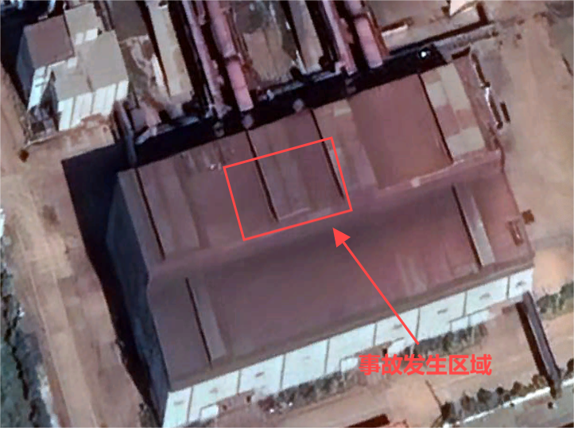
图1 事故现场位置图
勘验人员到达事故现场时，坠落人员已送医院抢救，从目击者以及相关人员反映，死者当天佩戴的安全带和安全绳留在坠落地面处。地面为钢板面，见有一双皮鞋、一个安全带、一条双挂勾安全绳，其中一个挂钩无弹性，无法自动闭合，安全绳缓冲包未打开。
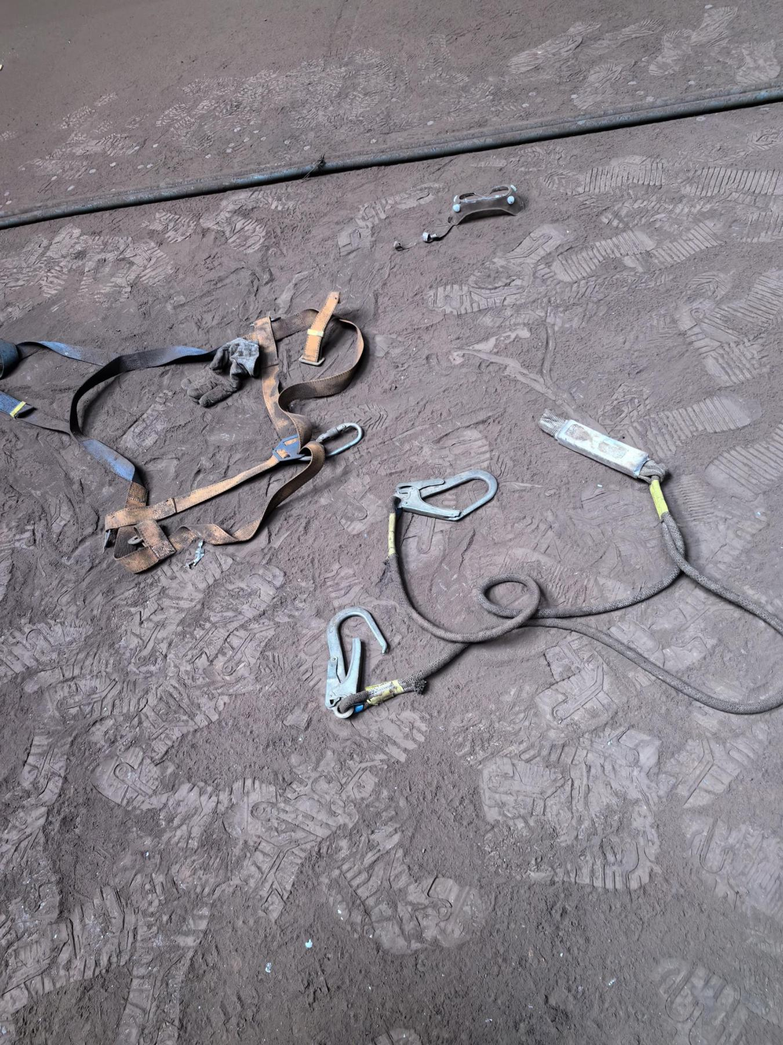
图2 坠落地面及死者的使用安全带、安全绳
- 人员伤亡和直接经济损失情况
事故共造成1人死亡，截至2024年6月27日，事故调查组依据《企业职工伤亡事故经济损失统计标准》（GB/T6721）等标准和规定统计，已核定的事故造成直接经济损失205万元人民币，其中，身伤亡后支出的费用5万元，善后处理费用145万元，财产损失价值55万元。
  - 事故应急处置及评估情况
- 事故信息报送及响应情况
事故发生后，现场负责人李**立即拨打了120急救电话，随后并向公司负责人纪**汇报了事故情况。纪**接报后，立即到现场处置，并同时将事故通报给翌川公司。翌川公司接报后，立即启动应急处置预案，并同时将事故上报阳江滨海新区应急管理局，由该单位逐级上报。经调查组核实，事故信息报送及时完整，未发现有人员和单位存在瞒报、漏报和迟报的情况。
- 事故现场应急处置情况
事故发生后，徐**坠落在熔炼车间第6层地面，仍有意识，但无法活动。随后，德信公司和翌川公司立即启动应急处置预案，考虑到高新区人民医院的救护车到到达事故现场需要30分钟，德信公司和翌川公司使用担架将徐**固定后，用车送至高新区人民医院抢救，高新区人民医院建议送上级医院救治。11时许，徐**被送到阳江市人民医院抢救，直至下午3时，经抢救无效，宣告死亡。
事故发生后，阳江滨海新区（阳江高新区）主要领导高度重视，分管安全生产工作副主任立即指挥区应急管理局等部门到达现场处置。阳江滨海新区（阳江高新区）成立事故应急处置小组开展以下工作，一是尽全力救治受伤人员；二是迅速对涉事企业下发停工指令，要求相关企业在未有消除危险因素前禁止开工并做好现场保护工作；三是指导做好善后工作，安抚好死者家属情绪，确保社会稳定。
- 善后处置情况
事故发生后，德信公司主动与死者家属沟通联系，并做好安抚工作。2024年4月30日，德信公司与徐**家属签署赔偿协议，并于2024年5月7日前支付了全部补偿金人民币145万元，此补偿金作为德信公司关于徐**因工死亡给予徐**家属的全部和最终补偿金。
- 事故应急处置评估
经评估，该起事故中涉及的企业，以及相关政府部门在应急响应、预案启动、应急组织、现场救援处置等工作无不当之处，应急处置评估为良好。
  - 事故直接原因分析
经现场勘查、询问谈话、模拟计算等方式，认定事故的直接原因是：徐**在屋顶作业时，未穿戴合格的安全带，且将安全带挂扣在不符合安装要求的生命线上，在生锈的檩条行走时导致檩条断裂，人体在下坠过程中扯开生命线的固定点，直接从13米处坠下六楼平台，经抢救无效死亡。
- 屋面的檩条生锈残旧
事故现场的屋面檩条生锈腐蚀严重，其承载力等物理性能显著下降，不能承受人在上面行走时重量，这是导致事故发生的客观条件。
- 未正确安装和使用高处防坠用品
徐**作为直接作业人员，安全意识淡薄，未使用符合国家标准水平生命线[]，仅在屋顶气楼两边柱间缠绕一条钢丝绳作为生命线使用。该钢丝绳没有正确安装末端挂点连接件、缓冲装置等配件。徐**违反安全操作规范，在无工程防护措施的檩条上通行[]，导致檩条折断，在徐**下坠的巨大冲击力下[]，钢丝绳其中一边与气楼柱子松脱。钢丝绳未起到防坠落的功能，徐**直接坠落在地面。
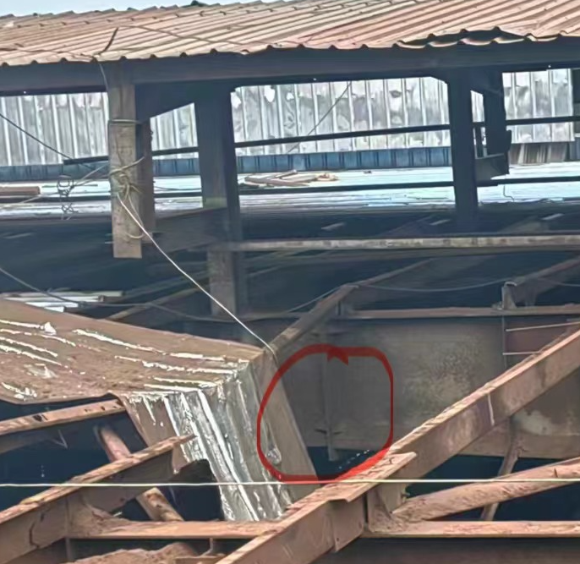
钢丝绳
折断的檩条位置
图3 事故现场概况
  - 有关责任单位存在的主要问题
- 德信公司未建立健全全员安全生产责任制和安全生产规章制度
德信公司作为屋面维修项目的直接作业单位，未落实安全生产主体责任。一是未建立健全全员安全生产责任制和安全生产规章制度[]。二是未根据工作岗位的性质、特点和具体工作内容，明确各岗位从业人员的安全生产责任范围和责任内容[]，作业人员不清楚自身的安全职责。三是未制定安全教育培训制度高处作业操作规程或者安全技术措施等[][]。
- 德信公司安全教育培训制度不健全，教育培训不到位
屋面维修项目涉及高处作业、交叉作业，存在高处坠落、物体打击等多种危险有害因素。德信公司对新招聘人员的三级安全教育培训，安全教育培训时长严重不足，培训内容不全、流于形式，未将作业现场和工作岗位可能存在的危险有害因素、防范措施告知作业现场人员[][]，确保作业现场人员充分了解和掌握危害因素和安全防范措施。
- 德信公司未提供符合国家标准的高处作业安全防护用品
德信公司未按照高处作业的有关标准配备水平生命线等安全防护装置和措施[]，在高处作业前也没有组织人员对作业现场的安全防护措施进行检查、验收[]。德信公司仅提供一条钢丝绳当作生命线使用，该钢丝绳没有可靠的末端挂点连接件、缓冲装置等，防护性能不符合国家标准，不能起到防坠的功能。
  - 地方党委政府以及监管部门履职情况
阳江滨海新区（阳江高新区）党工委、管委会以及阳江滨海新区应急管理局能深入贯彻落实习近平总书记关于安全生产重要指示批示精神，贯彻落实国家、省、市安全生产部署，把安全
生产摆在重要议事日程，研究部署安全生产工作。
（一）阳江滨海新区（阳江高新区）管委会
2023年9月18日，召开阳江滨海新区（阳江高新区）外包单位和建筑施工安全防范工作会议，强调业主单位要全面加强对外包单位的管理，加强对外包单位现场作业监督，确保外包单位
作业安全。
2024年1月27日，召开党工委会议暨管委会常务会议，传达学习习近平总书记对云南昭通市镇雄县山体滑坡、对江西新余市渝水区一临街店铺火灾事故作出的重要指示精神。会议强调，要压实各类经营主体和社会单位责任，抓实抓细岁末年初安全生
产和消防各项工作。3月12日，区党工委、管委会召开2024年第9次党工委会议暨管委会第8次常务会议，部署开展安全生产治本攻坚三年行动。
4月16日，区党工委理论学习中心组召开专题学习会，组织观看《安全生产 责任在肩》警示教育片，深刻汲取生产安全事故教训，强化责任担当意识，严格责任落实，守牢安全生产底线。
2024年1月29日、1月31日，召开全区安全生产和消防工作暨春节期间安全防范工作会议，会议传达学习习近平总书记关于近期两起重大事故重要指示批示精神，传达省、市安全生产会议精神，对全区春节前后、2024年安全生产和消防工作作全面
部署。
2024年2月20日，召开全区春节后复工复产安全防范工作会议，传达学习贯彻全市节后安全防范工作会议精神，对春节后复工复产安全生产、消防工作进行了全面部署，强调扎实推进复
工复产“六个一”落到实处，确保复工复产安全稳定。
区党工委书记、管委会主任梁崇边于2023年12月29日、2024年2月4日、2月29日、4月1日、4月23日分别率队开展安全生产和消防工作督导检查、开展复工复产安全检查、清明节、汛前安全检查。
区党工委委员、管委会副主任莫卓姬于2024年2月7日，
开展春节期间安全生产和消防工作检查，4月2日，区管委会副主任莫卓姬带队开展清明节假期安全生产检查。
（二）阳江滨海新区应急管理局
阳江滨海新区应急管理局作为安全生产综合监督管理部门，能履行安全生产监管职责。局党组会议将安全生产工作作为会议的重要议题，听取安全生产工作汇报，研究部署安全生产各项工
作。
2024年1月17日、1月29日、2月7日、2月26日、3月5日、3月20日、3月28日、4月11日、4月26日，区应急管理局分别召开党组扩大会议，传达学习习近平总书记重要指示精
神和李强总理的批示精神，传达学习全国、全省安全生产电视电话会议及市贯彻会议精神，研究部署局内春节、复工复产、清明节以及治本攻坚三年行动等安全生产工作。
2024年3月19日，阳江滨海新区应急管理局组织召开工贸安全生产治本攻坚三年行动动员部署会议，辖区工贸领域企业代表共130余人参加会议。
2024年3月5日，区应急管理局制定印发了《阳江滨海新区工贸安全生产治本攻坚三年行动方案（2024—2026年）》《阳江滨海新区（阳江高新区）化工和危险化学品安全生产治本攻坚三年行动实施方案（2024-2026年）》，扎实推进工贸、危化行
业三年治本攻坚行动。2024年，区应急管理局印发了《阳江滨海新区应急管理局关于工矿行业安全生产常态化监管检查工作方案》《阳江滨海新区非煤矿山和工贸行业电气焊作业、高空作业、有限空间作业安全专项整治实施方案》等文件，推进安全生产工作。
2024年4月12日，区安委办、区消安委办组织有关成员单位深入一线开展安全生产和消防安全明查暗访行动，督导相关部门和企业安全生产治本攻坚三年行动推进情况。
区应急管理局局长、分管副局长亲自带队，扎实推进企业日常安全检查、春节期间、节后复工复产“六个一”检查以及安全生产治本攻坚三年行动督查。2024年1月1日至4月27日，共检查企业93家次，发现隐患288项，督促落实整改288项，下发限期整改指令书80份，复查意见书80份。其中，1月9日、2月21日对翌川公司开展安全检查，查出并督促落实整改隐患4
处。
4月15日、4月25日，区应急管理局分别组织冶金企业（含翌川公司）参加了省应急管理厅举办的冶金企业安全生产视频培训。会后，区应急管理局主要负责同志和工贸股负责同志提示冶金企业落实安全防范工作。4月23日，区应急管理局主要负责同志亲自打电话翌川公司分管安全工作副经理，提示该企业落实强降雨期间安全生产各项工作，防范各类生产安全事故。
事故发生后，2024年5月9日，区应急管理局局长梁鸿武、副局长林进健、办公室及工贸股负责人组织对翌川公司、安徽德信公司主要负责人、分管负责人及相关人员进行约谈，要求企业要深刻汲取事故教训，全面加强安全生产培训，强化安全生产各
项工作，扎实开展隐患排查整治，全面防范各类事故发生，确保辖区安全稳定。
阳江滨海新区（阳江高新区）党工委、管委会以及相关行业
监管部门依法履行安全生产职责。
  - 对有关责任人员和责任单位的处理意见
根据《中华人民共和国安全生产法》《生产安全事故报告和调查处理条例》等有关规定，结合事故调查情况，建议对事故有关责任单位及人员作出如下处理：
- 因在事故中死亡不予追究责任人员（1人）
1.徐**，男，翌川公司熔炼车间屋面维修项目的直接从业人员，使用不符合国家标准的劳动防护器材，不执行国家和行业有关标准，在屋顶檩条通行，对事故的发生负有直接责任。鉴于徐加健在事故中死亡，建议不予追究责任。
- 建议给予行政处罚的单位（1个）
德信公司未建立健全全员安全生产责任制和安全生产规章制度，未对从业人员进行安全教育培训，未提供符合国家标准的高处作业安全防护用品，违反了《中华人民共和国安全生产法》第四条第一款、第二十二条、第二十八条第一款、第四十五条以及《广东省安全生产条例》第十四条第（五）项、第（六）项的规定。德信公司的行为对事故发生负有责任，建议由阳江市应急管理局依据《中华人民共和国安全生产法》第一百一十四条第（一）项[]规定的规定，给予行政处罚。
- 建议给予行政处罚的人员（2人）
1.纪**，男，德信公司实际控制人，负责包含翌川公司熔炼车间屋面维修项目在内的全面工作，未依法履行本单位安全生产工作职责，未建立健全并落实全员安全生产责任制，未组织制定本单位安全生产规章制度、安全生产教育和培训计划，未督促、检查本单位的安全生产工作，违反了《中华人民共和国安全生产法》第二十一条第（一）（二）和（三）项[]的规定，对事故发生负有管理责任，建议由阳江市应急管理局根据《中华人民共和国安全生产法》第九十五条第（一）项[]，给予行政处罚。
2.张*，男，德信公司兼职安全管理人员，负责事故现场的安全管理工作。安全管理能力欠缺，作为高处作业监护人员，没有参加过高处作业培训，不具备高处作业技能，未能辨识和阻止徐加健使用不符国家标准的生命线，违反了《中华人民共和国安全生产法》第二十五条第（六）项[]的规定，对事故的发生负有管理责任，建议由阳江市应急管理局依据《中华人民共和国安全生产法》第九十六条第（一）[]项，给予行政处罚。
- 其他处理意见
陶**，男，特种作业(高处作业)操作证号：T50023519880108****（有效期至2029年11月）,翌川公司设备科班组长，负责对德信公司作业票审批以及作业现场安全管理和安全巡查工作。4月27日事发当天7时30分上班，组织召开翌川公司设备科班组会议，对设备科班组进行工作安排，直到8时40分德信公司作业发生事故前，未能抽出时间对德信公司作业现场进行安全巡查。由于陶**工作安排不合理，不细致，未能发现和制止德信公司的违章作业行为，建议由翌川公司加强对其业务培训，并按公司内部考核制度进行处理。
司法机关、纪检监察机关和公安机关如发现上述单位（人员）或其他单位（人员）有违法行为，建议按照有关规定和程序进行处理。
  - 事故整改和防范措施
- 举一反三，强化企业主体责任的落实
德信公司要全面落实企业安全生产主体责任，对照事故暴露出的问题，结合自身实际，深入排查整改问题隐患，真正防风险、除隐患、遏事故。要建立完善安全管理制度和安全生产责任制，明确各部门、岗位、工种安全职责，建立责任制考核标准并保证全员落实。要建立完善的安全管理体系，切实做到主要负责人履职到位、操作规程落实到位、从业人员培训到位、安全资金投入到位、隐患排查到位、安全防护装备到位、应急保障到位，不断夯实安全生产管理基础工作。要严格按有关法律规定和设计要求，合理制定作业方案，严禁“野蛮作业”、“赶工期作业”等现象。德信公司要加强对项目部的安全管理，配齐项目部安全管理人员，提升安全管理人员能力。
- 痛定思痛，全面梳理外包项目的安全问题
阳江滨海新区（阳江高新区）各行业主管部门和生产经营单位要进一步吸取近年来外包作业环节生产安全事故教训，规范外包作业生产经营行为。辖区内生产经营单位要以此为契机，加大对外包单位的管理，严格按照《安全生产法》第四十九条规定，加强对承包、承租以及其他合作方式单位安全生产工作的统一协调、管理，严格履行协议中约定的各方安全生产职责，严防安全管理边界出现“真空地带”；要对外包项目进行全面安全检查，不得以任何理由推脱发包方的安全管理责任，将所有该类项目纳入到外包单位的管理范畴，坚决不允外包项目成为安全管理的“法外之地”，一包了之、以包代管。要建立健全对承包商的管理制度，对外来施工单位的资格审查、选择、开工前准备、作业过程监督、工作评价、续用等全过程加强管理。要对进入企业的承包承租单位作业人员进行入厂24学时安全教育，对其安全操作规程、施工方案和应急预案进行审查，在进行高处、动火和有限空间等危险作业时，要根据风险特征和防范要点，对所有参与作业人员进行安全技术交底，并签字确认，要对作业过程进行全过程监督。要严格控制工程分包，严禁层层转包，与外来施工单位存在交叉作业时，必须依法签订安全管理协议。
- 化解重大安全风险，全面开展安全生产大检查
阳江滨海新区（阳江高新区）各行业主管部门要认真落实国家、省、市安全生产工作部署，结合正在开展的安全生产治本攻坚三年行动，全面组织开展安全生产大检查。一是要强化高危行业、重点环节的风险管控，集中开展钢铁行业、铝加工（深井铸造）行业、粉尘爆炸企业分级专项执法检查，有限空间作业专家指导服务等工作，做到全面检查、不留死角，确保在年内实现“钢8条”、“铝7条”、“粉尘防爆6条”等重大安全隐患的动态清零。二是要全面加强工贸行业检维修作业过程的安全监管，把检维修作业作为必查项目予以落实。同时，全面对检维修作业安全风险辨识、检维修方案的制定和落实、检维修作业现场交底、危险作业和交叉作业管控、现场监护和应急处置等方面开展检查。三是要强化对委托方（发包方）、受托方（承包方）安全责任落实情况进行检查，严惩一包了之、以包代管、违法分包转包等行为；对危险作业环节进行检查，严禁违规冒险作业、盲目作业。

八、附件
《阳江滨海新区（阳江高新区）“4·27”一般高处坠落事故调查组成员意见表》（略）

阳江滨海新区（阳江高新区）“4·27”
一般高处坠落事故调查组（代章）
2024年7月26日

[]《坠落防护 水平生命线装置》（GB 38454-2019）3.1：以两个或多个挂点固定且任意两挂点间连线的水平角度不大15°的,由钢丝绳、纤维绳、织带等柔性导轨或不锈钢、铝合金等刚性导轨构成的用于连接坠落防护装备与附着物（墙,地面,脚手架等固定设施）的装置。
[] 《建筑施工高处作业安全技术规范》（JGJ 80-2016）5.2.3“严禁在未固定、无防护设施的构件及管道上进行作业或通行。”
[] 按照下坠人员80公斤，考虑到徐**身上佩戴的安全带缓冲包没有打开，在下坠高度10米时，冲击力为11200N。
[] 《中华人民共和国安全生产法》第四条第一款“生产经营单位必须遵守本法和其他有关安全生产的法律、法规，加强安全生产管理，建立健全全员安全生产责任制和安全生产规章制度。”
[] 《中华人民共和国安全生产法》第二十二条“生产经营单位的全员安全生产责任制应当 明确各岗位的责任人员、责任范围和考核标准等内容。生产经营单位应当建立相应的机制，加强对全员安全生产责任制落实情况的监督考核，保证全员安全生产责任制的落实。”
[]《广东省安全生产条例》第十条第（五）项、第（六）项“生产经营单位应当具备法律、行政法规和国家标准或者行业标准规定的安全生产条件，制定安全生产操作规程，并建立和实施下列安全生产制度：（五）具有较大危险、危害因素的生产经营场所、设备和设施的安全管理制度以及危险作业管理制度；（六）安全生产教育、培训和持证上岗制度。”
[] 《建筑施工高处作业安全技术规范》（JGJ 80-2016）3.0.1“建筑施工中凡涉及临边与洞口作业、攀登与悬空作业、操作平台、交叉作业及安全网搭设的，应在施工组织设计或施工方案中制定高处作业安全技术措施。”
[]《中华人民共和国安全生产法》第二十八条第一款“生产经营单位应当对从业人员进行安全生产教育和培训，保证从业人员具备必要的安全生产知识，熟悉有关的安全生产规章制度和安全操作规程，掌握本岗位的安全操作技能，了解事故应急处理措施，知悉自身在安全生产方面的权利和义务。未经安全生产教育和培训合格的从业人员，不得上岗作业。”
[] 《建筑施工高处作业安全技术规范》（JGJ 80-2016）3.0.3“高处作业施工前，应对作业人员进行安全技术交底，并应记录。应对初次作业人员进行培训。”
[] 《中华人民共和国安全生产法》第四十五条“生产经营单位必须为从业人员提供符合国家标准或者行业标准的劳动防护用品，并监督、教育从业人员按照使用规则佩戴、使用。”
[] 《建筑施工高处作业安全技术规范》（JGJ 80-2016）3.0.2“高处作业施工前，应按类别对安全防护设施进行检查、验收，验收合格后方可进行作业，并应做验收记录。验收可分层或分阶段进行。”
[] 《中华人民共和国安全生产法》第一百一十四条“发生生产安全事故，对负有责任的生产经营单位除要求其依法承担相应的赔偿等责任外，由应急管理部门依照下列规定处以罚款:（一）发生一般事故的，处三十万元以上一百万元以下的罚款；”
[] 《中华人民共和国安全生产法》第二十一条“生产经营单位的主要负责人对本单位安全生产工作负有下列职责:（一）建立健全并落实本单位全员安全生产责任制，加强安全生产标准化建设；（二）组织制定并实施本单位安全生产规章制度和操作规程；（三）组织制定并实施本单位安全生产教育和培训计划；”
[] 《中华人民共和国安全生产法》第九十五条“生产经营单位的主要负责人未履行本法规定的安全生产管理职责，导致发生生产安全事故的，由应急管理部门依照下列规定处以罚款:（一）发生一般事故的，处上一年年收入百分之四十的罚款；”
[] 《中华人民共和国安全生产法》第二十五条“生产经营单位的安全生产管理机构以及安全生产管理人员履行下列职责：……（六）制止和纠正违章指挥、强令冒险作业、违反操作规程的行为；”
[] 《中华人民共和国安全生产法》第九十六条“生产经营单位的其他负责人和安全生产管理人员未履行本法规定的安全生产管理职责的，责令限期改正，处一万元以上三万元以下的罚款；导致发生生产安全事故的，暂停或者吊销其与安全生产有关的资格，并处上一年年收入百分之二十以上百分之五十以下的罚款；构成犯罪的，依照刑法有关规定追究刑事责任。”

